Козлов Александр Александрович
Министр природных ресурсов и экологии Российской Федерации
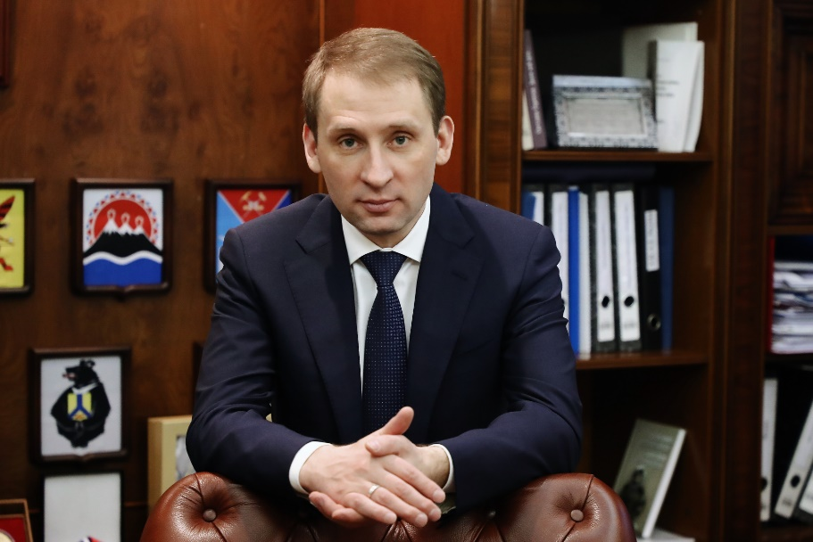

Биография
Родился 2 января 1981 года в городе Южно-Сахалинске.
В 2003 году окончил Московскую академию предпринимательства при Правительстве города Москвы по специальности «Юриспруденция». Присвоена квалификация «Юрист».
С 2000 по 2007 год занимал руководящие посты в компании ООО «Амурский уголь» в городе Райчихинске Амурской области.
В 2007 году - директор филиала ЗАО «Русский уголь» в городе Гуково Ростовской области.
В 2008 году - директор филиала ОАО «Русский уголь» в городе Благовещенск Амурской области.
С 2009 по 2010 год - генеральный директор ООО «Амурский уголь» в городе Райчихинск Амурской области.
2 февраля 2011 года - первый заместитель министра строительства, архитектуры и жилищно-коммунального хозяйства Амурской области.
23 декабря 2011 года - министр жилищно-коммунального хозяйства Амурской области.
С 14 сентября 2014 года - мэр г. Благовещенска Амурской области.
С 25 марта 2015 года - временно исполняющий обязанности губернатора Амурской области.
С 20 сентября 2015 года – губернатор Амурской области.
С 18 мая 2018 года – Министр Российской Федерации по развитию Дальнего Востока и Арктики.
С 10 ноября 2020 года – Министр природных ресурсов и экологии Российской Федерации.

Департамент управления делами
Кобелев Владимир Александрович
Директор Департамента
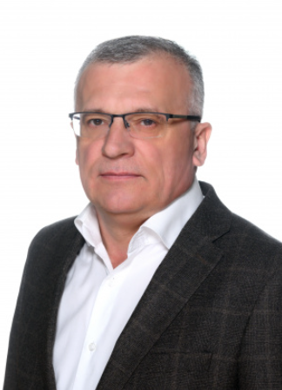

Заместители Министра

Цыганов Константин Анатольевич
Первый заместитель Министра природных ресурсов и экологии Российской Федерации
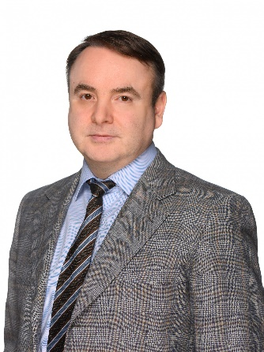

Биография
Родился 29 октября 1973 года в г. Темиртау (Республика Казахстан).
Образование:
1996 г. – Московский государственный институт стали и сплавов, «Экономика и управление на предприятии (металлургия)», квалификация «экономист-менеджер».
1998 г. – Российская академия государственной службы при Президенте Российской Федерации, «Юриспруденция», квалификация «юрист».
Трудовая деятельность:
До 2004 г. – работа в коммерческих структурах.
2004 – 2017 гг. – проходил государственную гражданскую службу на различных должностях в Главном контрольном управлении Управления делами Президента Российской Федерации, в том числе с апреля 2016 года в должности начальника отдела внутреннего финансового аудита и контроля в сфере закупок.
2017 – 2019 гг. – советник Министра Российской Федерации по развитию Дальнего Востока и Арктики.
2019 – 2021 гг. – заместитель Министра Российской Федерации по развитию Дальнего Востока и Арктики.
С 2021 г. – первый заместитель Министра природных ресурсов и экологии Российской Федерации.
Имеет классный чин действительного государственного советника Российской Федерации 3 класса.

Департаменты
Департамент финансов и цифровизации
Никифоров Данила Сергеевич
Директор Департамента
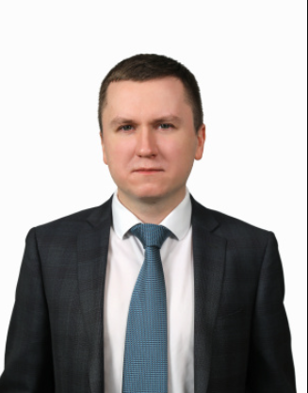

Радченко Светлана Юрьевна
Статс-секретарь, заместитель Министра природных ресурсов и экологии Российской Федерации
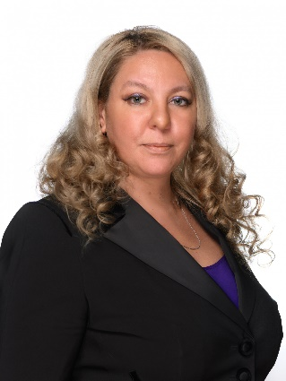

Биография
Родилась 30 декабря 1977 года в Магаданской области.
Образование:
1998 г. – Современный гуманитарный институт, «Юриспруденция», квалификация «Юрист».
2001 г. – Всероссийский финансово-экономический институт, «Бухгалтерский учет, анализ и аудит», квалификация «Экономист».
Трудовая деятельность:
С 2014 г. – статс-секретарь – заместитель Министра природных ресурсов и экологии Российской Федерации.
До назначения С.Ю. Радченко занимала должность директора Правового департамента Минприроды России, ранее работала в структурных подразделениях Министерства, отвечающих за юридическое сопровождение деятельности ведомства.
С.Ю. Радченко курирует вопросы нормотворчества, взаимодействия министерства с федеральными органами исполнительной власти по совершенствованию законодательства, а также с обеими палатами российского парламента.
Имеет классный чин действительного государственного советника Российской Федерации 1 класса.
Награды:
Медаль Ордена «За заслуги перед Отечеством» II степени.
Почетный знак «За отличие в службе».
Нагрудный знак «Почетный работник охраны природы».

Департаменты
Правовой департамент
Сафина Мадина Наильевна
Директор Департамента

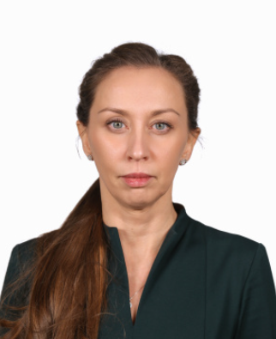

Аноприенко Сергей Михайлович
Заместитель Министра природных ресурсов и экологии Российской Федерации
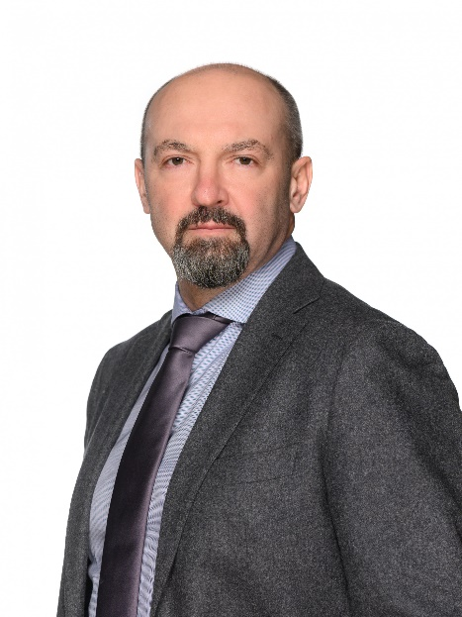

Биография
Родился 24 ноября 1970 года в г. Новый Оскол, Белгородской области.
Образование:
1992 г. - Московское высшее общевойсковое командное училище им. Верховного Совета Российской Федерации, «Инженер».
2011 г. - Российская академия народного хозяйства и государственной службы при Президенте Российской Федерации, «Государственное и муниципальное управление».
2016 г. - аспирантура Института менеджмента, экономики и инноваций «Экономика и управление народным хозяйством».
Трудовая деятельность:
До 2005 г. – работа в коммерческих структурах.
2005 – 2012 гг. ‒ заместитель начальника, начальник ФКУ "Управление госэкспертизы и жилищного обеспечения МЧС России".
2012 – 2016 гг. ‒ начальник Управления имущества федеральных органов власти и организаций в сфере обороны и безопасности Федерального агентства по управлению государственным имуществом.
2017 – 2019 гг. ‒ заместитель руководителя Федерального агентства по управлению государственным имуществом.
2019 – 2021 гг. - заместитель Министра природных ресурсов и экологии Российской Федерации – руководитель Федерального агентства лесного хозяйства.
С 2021 г. – заместитель Министра природных ресурсов и экологии Российской Федерации.
Имеет классный чин действительного государственного советника Российской Федерации 2 класса.
Награды:
Нагрудный знак «Почетный работник леса».

Департаменты
Департамент государственной политики и регулирования в области лесных ресурсов
Грибенников Андрей Николаевич
Директор Департамента
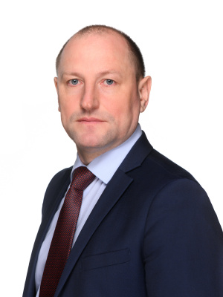

Департамент международного сотрудничества и климатических изменений
Кущ Иван Александрович
Директор Департамента
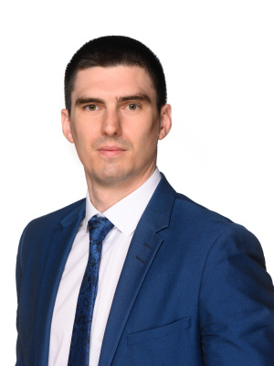

Керимов Мурад Керимович
Заместитель Министра природных ресурсов и экологии Российской Федерации
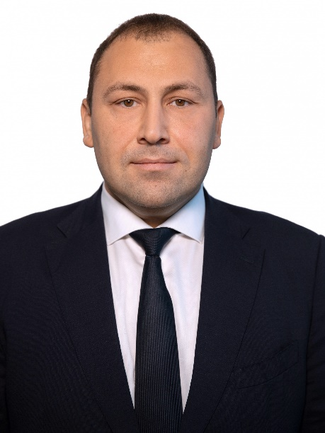

Биография
Родился 10 июля 1978 года в г. Дербент, Республика Дагестан.
Образование:
1999 г. – Высшее учебное заведение юридический колледж – специализированный институт юриспруденции Московского государственного университета им. М.В. Ломоносова, «Юриспруденция», квалификация «Юрист».
2000 г. – Российский государственный университет нефти и газа им. И.М. Губкина, «Юриспруденция», квалификация «Юрист».
2012 г. – Российская академия народного хозяйства и государственной службы при Президенте Российской Федерации, «Экономика»
Кандидат юридических наук.
Трудовая деятельность:
2000 – 2010 гг. – помощник прокурора, прокурор отдела по надзору за исполнением законов в экологической сфере, на транспорте и в оборонном комплексе управления по надзору за соблюдением федерального законодательства Прокуратуры города Москвы.
2010 – 2011 гг. ‒ заместитель начальника Департамента Федеральной службы по надзору в сфере природопользования по Центральному федеральному округу.
2011 – 2013 гг. ‒ советник Министра природных ресурсов и экологии Российской Федерации.
2013 гг. – заместитель начальника департамента Совета при Президенте Российской Федерации Управления Президента Российской Федерации по обеспечению деятельности Государственного совета Российской Федерации.
2013 – 2014 гг. – помощник полномочного представителя Президента Российской Федерации в Дальневосточном федеральном округе.
2014 – 2016 гг. – заместитель руководителя Федерального агентства водных ресурсов.
С 2016 гг. – заместитель Министра природных ресурсов и экологии Российской Федерации.
С 2021 г. – заместитель Министра природных ресурсов и экологии Российской Федерации.
Имеет классный чин действительного государственного советника Российской Федерации 1 класса.
Награды:
Медаль Ордена «За заслуги перед Отечеством» II степени.
Почетная грамота Президента Российской Федерации.
Почетный знак "Отличник водного хозяйства".
Нагрудный знак "Почетный работник охраны природы".
Почетный знак "За отличие в службе".
Медаль "За развитие транспортной системы Крыма".

Департаменты

Департамент государственной политики и регулирования в сфере развития особо охраняемых природных территорий
Маканова Ирина Юрьевна
Директор Департамента


Департамент государственной политики и регулирования в сфере охотничьего хозяйства
Филатов Андрей Александрович
Директор Департамента
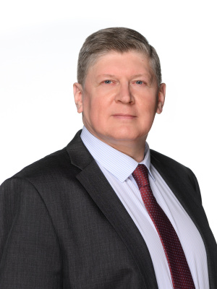

Департамент государственной политики и регулирования в сфере охраны окружающей среды и экологической безопасности
Мальцев Роман Александрович
Директор Департамента
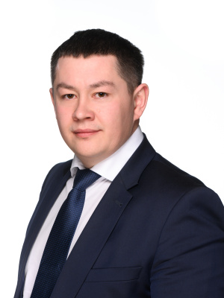

Тетенькин Дмитрий Дмитриевич
Заместитель Министра природных ресурсов и экологии Российской Федерации
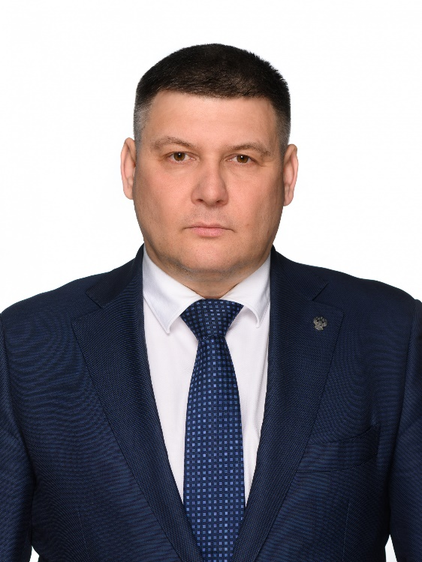

Биография
Родился 27 января 1976 года в г. Райчихинск, Амурской области.
Образование:
1998 г. – Дальневосточный государственный аграрный университет, «Промышленное и гражданское строительство», квалификация «инженер - строитель».
2013 г. – Амурский государственный университет, «Юриспруденция», квалификация «юрист».
Трудовая деятельность:
До 2012 г. – работа в коммерческих структурах.
2012 – 2014 гг. - первый заместитель Министра жилищно-коммунального хозяйства Министерства жилищно-коммунального хозяйства Амурской области.
2014 – 2015 гг. – заместитель главы администрации города Благовещенска.
2015 г. – первый заместитель Министра транспорта и строительства Амурской области.
2015 – 2018 гг. – заместитель председателя Правительства Амурской области.
2018 – 2020 гг. – советник Министра Министерство Российской Федерации по развитию Дальнего Востока и Арктики.
2020 г. – генеральный директор АО "Корпорация развития Дальнего Востока".
2020 – 2021 гг. – советник Министра природных ресурсов и экологии Российской Федерации.
С 2021 г. – заместитель Министра природных ресурсов и экологии Российской Федерации.

Департаменты
Департамент государственной политики и регулирования в сфере обращения с отходами производства и потребления
Федотовский Андрей Николаевич
Директор Департамента
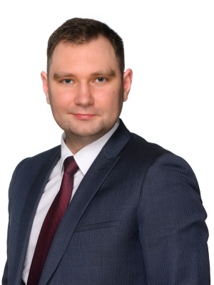

Департамент государственной политики и регулирования в области геологии и недропользования
Танин Евгений Викторович
Директор Департамента
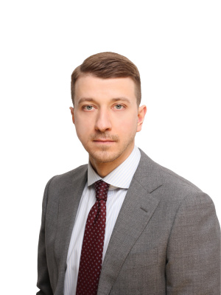

Барышев Павел Фёдорович
Заместитель Министра природных ресурсов и экологии Российской Федерации
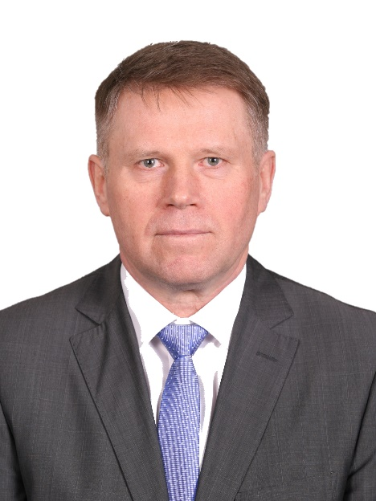

Биография
Родился 15 июня 1959 года в г. Кинешма Ивановской области.
Образование:
В 1988 году окончил Военно-инженерную ордена Ленина Краснознаменную академию им. В.В. Куйбышева по специальности «Командно-штабная Гражданской обороны», квалификация офицера с высшим военным образованием, имеет ученую степень кандидата военных наук.
В 2018 году прошел повышение квалификации в ФГКВОУО «Военная академия Генерального штаба Вооруженных Сил Российской Федерации».
Трудовая деятельность:
1980-2017 гг. – военная служба.
2017 – 2021 гг. – заместитель Министра Российской Федерации по делам гражданской обороны, чрезвычайным ситуациям и ликвидации последствий стихийных бедствий.
2022 г. – заместитель генерального директора ФГУП «Военизированная горноспасательная часть» МЧС России.
С апреля 2023 г. – заместитель Министра природных ресурсов и экологии Российской Федерации.
Награды:
Медаль ордена «За заслуги перед Отечеством II степени».
Медаль ордена «За заслуги перед Отечеством I степени».
Орден Почета.
Почётное звание «Заслуженный спасатель Российской Федерации».

Департаменты
Специальный отдел
Рождественский Игорь Альбертович
Директор Департамента
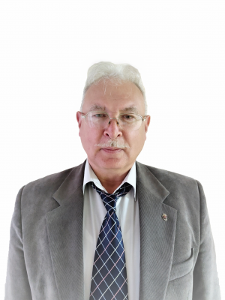

Департамент государственной политики и регулирования в области водных ресурсов
Минухин Роман Борисович
Директор Департамента
